VZORCE, VYTÝKÁNÍ 14.10.

1. Použij vzorce





2. Zapiš druhou mocninu dvojčlenu

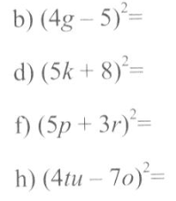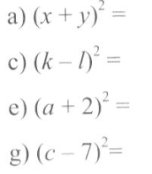

3. Doplň výrazy tak, aby platila rovnost

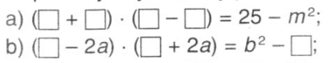

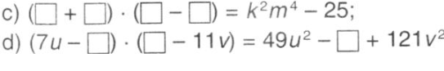

4. Vytkni:

a) 25k + 5 = b) 9a2 + 18a =

c) 4a2b – 8 ab2 = d) 2xy + 4x – 8y =

e) 25x3y – 15x2y2 = f) 14a5 + a4 =